Nomor : 08/QTN/PPI/II/2016 Karawang, 14 Februari 2017

Lampiran : 1 (Satu) berkas

Perihal : Penawaran Harga

Kepada Yth.:

Pejabat Pengadaan Barang/Jasa

Satker 450417 LAN Jakarta

di Jakarta

Dengan hormat,

Berdasarkan Surat Pejabat Pengadaan Barang/Jasa nomor : _______________ tanggal _____________ perihal pemasukan penawaran, yang bertanda tangan di bawah ini :

Nama : Thomas Alfa Edison

Jabatan : Direktur

Bertindak untuk : CV Putra Purnama Indonesia

dan atas nama

Alamat : Jalan Pondok Lele No. 49 Dawuan Barat, Cikampek, Karawang

Dengan ini kami mengajukan penawaran untuk pekerjaan :

Belanja jasa “**Pengembangan Sistem Informasi Keuangan (SIK) LAN Jakarta**” Rp 49.500.000 (empat puluh sembilan juta lima ratus ribu rupiah) sudah termasuk PPN. Bersama ini kami lampirkan daftar kuantitas harga (RAB) dan spesifikasi teknis pekerjaan.

Pelaksanaan pekerjaan akan kami laksanakan 60 (enam puluh) hari kalender kerja setelah Surat Perintah Kerja (SPK) ditandatangani.

Demikian surat penawaran ini kami sampaikan, atas perhatiannya kami ucapkan terima kasih.

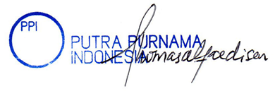CV PUTRA PURNAMA INDONESIA

THOMAS ALFA EDISON, S.Si

Direktur